美国SEC加密执法报告：13至24年哪些公司被罚款最多

来源：Social Capital Markets；编译：陶朱，本站

近年来，美国证券交易委员会 (SEC) 加大了对加密货币行业的监管力度，以确保透明度、保护投资者并执行法律合规性。

这些罚款凸显了在数字资产领域不断发展的情况下遵守法规的重要性。

本报告分析了2013年至2024年美国SEC对主要加密货币公司处以的罚款，重点关注重大案件、罚款金额和违规行为。

它深入了解了不断变化的监管环境及其对加密货币行业的影响。

## 关键见解和统计数据

罚款总额：自 2013 年以来，SEC 已对加密货币公司和个人处以超过 74.2 亿美元的罚款，其中 63% 的罚款金额（即 46.8 亿美元）发生在 2024 年。

罚款金额从 1.5026 亿美元（2023 年）增加到 46.8亿美元（2024 年），增幅高达 3018%。

“公司 + 个人”罚款在 63 项执法行动中占 50.8 亿美元。

2019 年对 Telegram Group Inc. 和 TON Issuer Inc. 处以 12.4 亿美元的巨额罚款，使平均罚款增加了近 2000%，标志着 SEC 的做法发生了重大变化。

对 Terraform Labs 处以 46.8 亿美元罚款开创了执法的新先例，表明 SEC 愿意对严重违规行为处以创纪录的罚款。

得注意的是，2024 年的 11 项执法行动导致平均罚款 4.26 亿美元，远远超过前几年的平均罚款。平均罚款从 339 万美元（2018 年）上升至 4.26 亿美元（2024 年），这表明未能遵守监管标准的加密货币公司面临的财务风险越来越大。

2013 年，SEC 处以总计 4070 万美元的罚款，这是加密货币领域早期的监管行动之一。

SEC 罚款逐年明细（2013年至2024年）

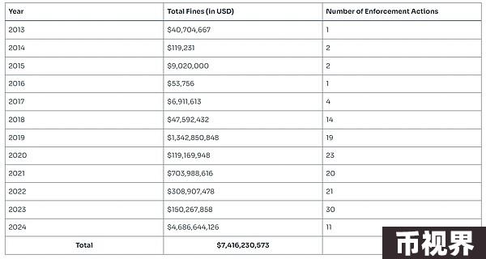

2014-2016：这些年的罚款相对较低，从 2016 年的 53,755 美元到 2015 年的 902 万美元不等。这一时期反映了 SEC 参与加密监管的初始阶段，主要是执行较小的违规行为。

2017：随着越来越多的加密公司开始面临监管行动，尤其是在 ICO 热潮期间，罚款增加到 691 万美元。

2020：到 2020 年，SEC 已在著名的 Robinhood Financial LLC 案中处以 6500 万美元的罚款，标志着在更突出的案件中开始采取更积极的执法措施。

2021：罚款达到 1.25 亿美元，Ripple Labs 成为突出案例，因为 SEC 将 XRP 归类为未注册证券。今年重点关注知名公司。

2022 年：罚款总额达 1.0264 亿美元，其中 Barksdales 欺诈性 ICO 等案件居多，反映出向起诉个人行为者转变的趋势。

2023 年：随着 SEC 指控 Coinbase 和其他重要参与者，罚款金额大幅增加，展现出监管大型加密货币交易所的持续努力。

2024 年：Terraform Labs 和 Do Kwon 被处以创纪录的 46.8 亿美元罚款。今年是 SEC 最激进的立场，显然将重点放在备受瞩目的案件和未注册的证券违规行为上。

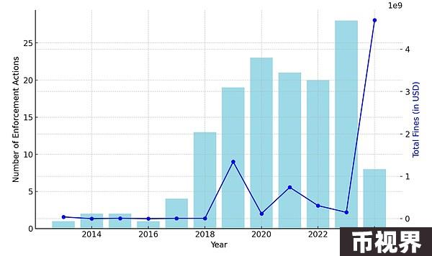

SEC 的罚款数额急剧增加，尤其是在 2024 年，这是迄今为止最大的单笔罚款。罚款数额的增加表明 SEC 正在加强监管审查。

2021 年和 2024 年，Ripple、Telegram 和 Terraform Labs 等知名公司因未注册的代币销售和证券违规行为而受到指控。

从 2022 年起，罚款对象包括 John Barksdale 和 JonAtina Barksdale 等公司和个人，这表明 SEC 有意追究公司主要负责人的责任。

## 史上最大罚款：2024 年 46.8 亿美元重磅罚款

2024 年已成为创纪录的一年，罚款金额高达 46.8 亿美元，主要原因是美国证券交易委员会对 Terraform Labs PTE, Ltd. 及其联合创始人 Do Kwon 处以巨额罚款。

这项罚款是迄今为止最大的执法行动，远远超过之前的罚款，并在加密货币领域的监管监督中开创了新的先例。

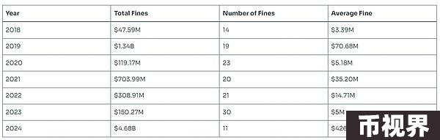

从 2019 年到 2024 年，SEC 的执法行动显示出平均罚款明显上升的趋势，反映出对备受关注的案件的日益关注以及对主要加密货币公司的更大处罚。

受重大执法行动的推动，2019 年的平均罚款与 2018 年相比大幅增加 1979.05%。

2018 年的平均罚款为 339 万美元，到 2024 年增加到平均 4.26 亿美元，增长了 12,466.37%。

### 1、2019 年的爆炸式增长：

2019年，平均罚款大幅跃升至 7068 万美元，主要原因是 Telegram Group Inc. 因其通过其 TON 区块链项目进行未注册的数字代币销售而被处以 12.4 亿美元罚款等重大案件。与 2018 年相比，这一数字增长了 1979.05%，表明美国证券交易委员会在处理加密货币领域监管违规行为的方法上发生了重大转变。

### 2、2020 年下降：

尽管 2020 年采取了 23 项执法行动，但平均罚款降至 518 万美元，与 2019 年相比下降了 92.67%。这一下降表明，虽然 SEC 继续执行法规，但开出的罚款通常较小，可能针对中型公司或不太严重的违规行为。

### 3、2021年反弹：

2021 年，平均罚款反弹至 3520 万美元，比 2020 年增长了 579.35%。这一增长是由一些备受关注的案件推动的，例如对 Ripple Labs 的 1.25 亿美元罚款。这是 SEC 开始重新关注加密行业主要参与者的一年。

### 4、2022-2023年有所缓和：

2022 年的平均罚款为 1471 万美元，比上一年下降了 58.21%，因为 SEC 在大量小额案件中平衡了执法行动。然而，2022 年也出现了重大罚款，例如对 John Barksdale 和 JonAtina Barksdale 处以 1.02 亿美元的罚款，2023 年因 Kraken 被罚款 1.5 亿美元——一家领先的美国加密期货交易平台因经营未注册的证券交易所、经纪人、交易商和清算机构而被罚款 3000 万美元。

### 5、2024年前所未有的激增：

最显著的增长发生在 2024 年，平均罚款达到惊人的 4.26 亿美元——创下有史以来的最高纪录。

这一增长主要归因于对 Terraform Labs PTE, Ltd. 和 Do Kwon 处以 46.8 亿美元罚款，这是加密货币历史上最重要的执法行动。

2024 年发布了 11 项执法行动，今年标志着 SEC 执法战略的转折点。

平均罚款波动：2019 年至 2024 年期间平均罚款出现剧烈波动，反映出 SEC 在备受关注的高罚款案件和更频繁、较小的违规行为之间交替关注。

这一趋势表明 SEC 的战略转向更少但更大的罚款，重点是采取影响深远的执法行动，为整个行业树立先例。

## 被罚款最多的加密公司

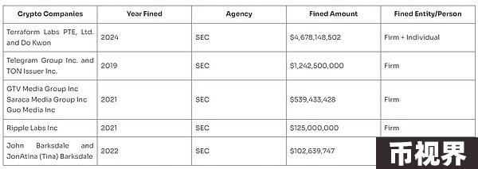

以下是 SEC 对加密货币行业处以的最高罚款：

### 1、Terraform Labs PTE, Ltd. 和 Do Kwon (2024)：

美国证券交易委员会对 Terraform Labs 及其创始人 Do Kwon 处以高达 46.8 亿美元的罚款，原因是他们误导投资者并出售未注册的证券。该案标志着监管部门采取了一项重大举措，要求公司对违反证券法的行为负责，特别是考虑到 TerraUSD (UST) 及其生态系统的崩溃造成了广泛的财务损失。

### 2、Telegram Group Inc. 和 TON Issuer Inc. (2019)：

Telegram 被发现在其 TON（Telegram 开放网络）首次代币发行 (ICO) 中非法出售未注册的数字代币，因此被美国证券交易委员会罚款 12.4 亿美元。美国证券交易委员会进行了干预，叫停了该项目，并强调了通过代币销售筹集资金时注册和合规的重要性。

### 3、GTV Media Group Inc.、Saraca Media Group Inc. 和 Voice of Guo Media Inc. (2021)：

这些实体因非法未经注册发行 GTV 普通股和数字资产证券而被罚款 5.3943 亿美元。SEC 的行动旨在解决其发行缺乏透明度和监管合规性的问题，保护投资者免受欺诈和错误信息的侵害。

### 4、Ripple Labs Inc. (2021)：

Ripple Labs 因将 XRP 作为未注册证券出售而面临 1.25 亿美元的罚款。该案是加密货币领域最引人注目的案件之一，涉及关于 XRP 是否应根据美国法律归类为证券的争论。SEC 的执法行动凸显了对许多其他数字资产的更广泛影响。

### 5、John Barksdale 和 JonAtina Barksdale (2022)：

Barksdale 夫妇因策划欺诈性 ICO 而被罚款 1.0264 亿美元，该 ICO 通过加密货币交易平台虚假承诺高回报。

美国证券交易委员会指控此案是为了保护投资者免受欺骗性计划的侵害，并强调对 ICO 和代币销售进行更严格监管的必要性。

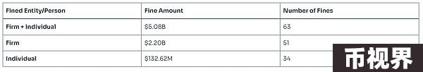

这些执法行动针对的是公司和个人，体现了 SEC 追究组织及其高管责任的做法。

在 63 项执法行动中，被归类为“公司 + 个人”的罚款总额达 50.8 亿美元，凸显了该机构惩罚公司结构和相关决策者的意图。

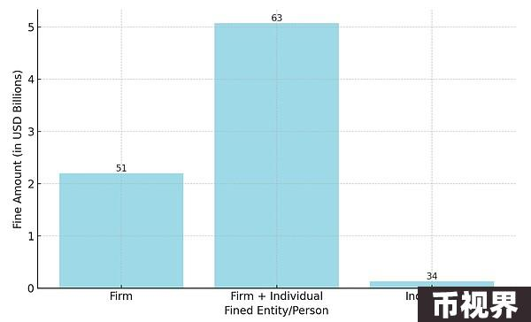

## 罚款金额分布（2020-2024 年）

高额罚款占主导地位：大多数罚款都在 10 亿美元以上，主要是因为 2024 年对 Terraform Labs 处以创纪录的 46.8 亿美元罚款。这反映了 SEC 对重大违规行为的关注。

中档罚款（100 万美元 - 1000 万美元）：大量罚款在 100 万美元 - 1000 万美元类别中，表明面临合规问题的小型公司经常受到处罚。

较小罚款：< 100 万美元类别表明 SEC 正在审查更多小型项目，强调广泛的监管监督。

该图表显示了 2020 年至 2024 年 SEC 对加密货币公司和个人处以的罚款，按金额分类。主要观察结果：

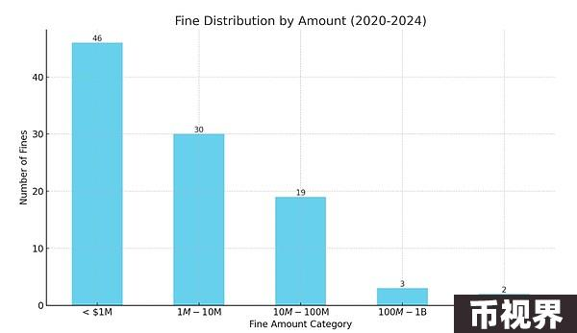

## 结论

对2013年至2024年美国证券交易委员会对加密货币公司的罚款的分析显示，监管审查和处罚显著增加。这一趋势反映出对大型公司和严重违规行为的日益关注，近年来罚款达到顶峰。

尽管存在波动，但罚款金额的总体增加表明，公司正朝着更少、影响更大的案件的战略转变。

随着违规相关的财务风险不断升级，这一演变强调了加密货币公司需要优先考虑监管合规性。

这强调了随着财务风险的增加，加密货币公司需要遵守法规。随着美国证券交易委员会塑造行业的未来，合规性将成为确保长期稳定的关键。